Заколесник М.В. ИУ7-43

**Лабораторная работа №3**

Исследование регистров

**ЦЕЛЬ РАБОТЫ**

Изучение принципов построения регистров сдвига, способов преобразования параллельного кода в последовательный и обратно, сборка схем регистров сдвига и их экспериментальное исследование.

**ЗАДАНИЕ 1**

А) Функциональная схема 4-разрядного регистра сдвига вправо

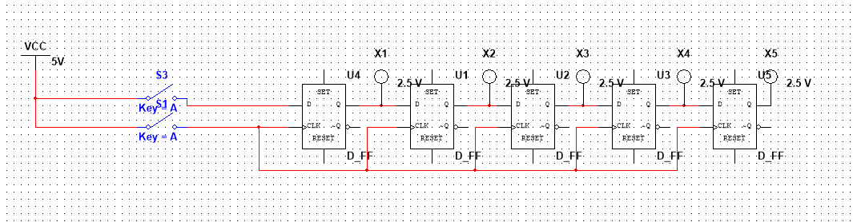

Б) Функциональная схема 4-разрядного циклического регистра со сдвигом вправо

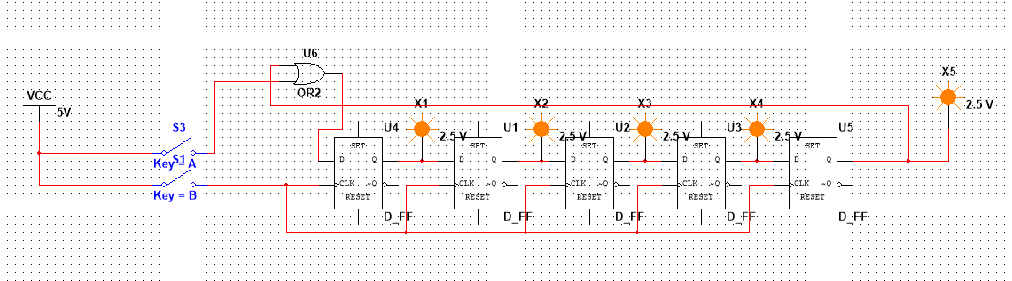

В) Функциональная схема 4-разрядного циклического регистра со сдвигом влево

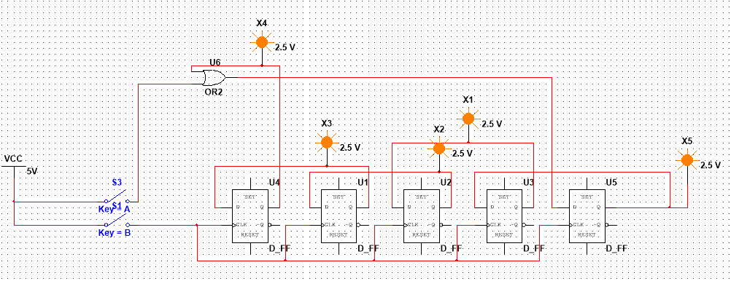

**ЗАДАНИЕ 2**

А) Универсальный 4-разрядный регистр, состоящий из интегральной схемы (ИС) 74LS194

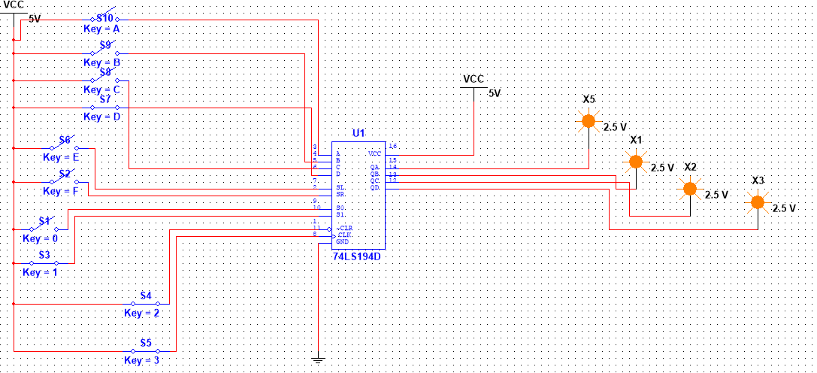

Б) Универсальный 8-разрядный регистр, состоящий из двух интегральных схем (ИС) 74LS194

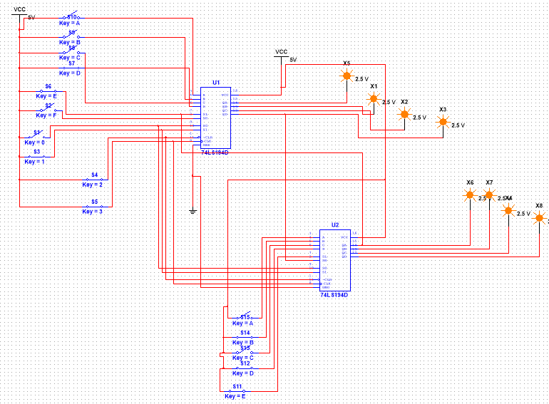

Кодирование режимов регистра сдвига управляющим словом S1S0.

